Remarque importante: l’erreur amount diff se passe pour tous les combos réservées avec des produits et payées en acompte. içi des exemples:

CAS 1: DEV - FO: réservation combo en acompte avec produits - error amount diff (amountDIff 205.023 €)
URL:https://devsite.playpro.fr/discover/combos/combo-family--not-same-calnder--not-multiparticipants?id=11

Combo : combo family not same calnder , not multiparticipants
—----------------------------------------------------------------------------------------------------
- activité libre vr 2 x 4
mercredi 10 décembre 2025 à 12:00 1h -> 20 €
Option(s):
Cocktail dînatoire 21 pièces X 1
Photobook personnalisé (Copie) Photobook Photobook X 2
—-----------------------------------------------------------------------------------------------------
- activité VR dfgdg x 4
mercredi 10 décembre 2025 à 16:30 1 h de fun
Option(s):
bille200 X 1
Fanta X 3
ddfrg X 4
—----------------------------------------------------------------------------------------------------
- VR Arcades 2 x 5
mercredi 10 décembre 2025 à 18:10 60 min
Option(s):
Fanta (Copie) X 5
bille200 X 7
—----------------------------------------------------------------------------------------------------

Prix total : 840.29€
Montant total: 840.29 €
À régler maintenant: 457.11 €

Lorsque je clique sur , je reçois un erreur: amountDIff 205.023 €

CAS 2: DEV - FO: réservation combo en acompte avec produits - error amount diff (amountDIff 419.96539 €)
Combo : testfamiliales_multiparticipants_with not discount
URL:https://devsite.playpro.fr/discover/combos/testfamilialesmultiparticipantswith-not-discount?id=50

payload:
—---------------------------------------------------------------------------------------------------
- VR Arcades 2 x 3
mercredi 10 décembre 2025 à 10:50 30 min
Option(s):
Fanta X 1
Fanta (Copie) X 2
bille200 X 3
Cocktail dînatoire 21 pièces X 4
—------------------------------------------------------------------------------------------------
- activité libre vr x 4
mercredi 10 décembre 2025 à 17:30 50 (min) -> 77€
Option(s):
Fanta X 1
bille200 X 2
—-------------------------------------------------------------------------------------------------
- activité VR dfgdg x 4
mercredi 10 décembre 2025 à 18:30 1 h de fun
Option(s):
ddfrg X 1
—-------------------------------------------------------------------------------------------------
- golf - espace 4 x 5
mercredi 10 décembre 2025 à 20:15 15golf -> 22.45€
Option(s):
boisson X 3
Kits d'épices X 8
—-------------------------------------------------------------------------------------------------
- zoo ville x 6
jeudi 11 décembre 2025 à 01:00 60 min

Prix total : 1206.86€
Montant total: 1206.86 €
À régler maintenant: 721.68 €

Lorsque je clique sur : “Payer un acompte 721.68 €” pour payer , je reçois un erreur: amountDIff 419.96539 €

CAS 3: DEV - FO: réservation combo en acompte avec produits - error amount diff Cet combo est désactivé son Acompte, mais il est appliqué par Acompte BO en configuration etablissement : 45%
Payer un acompte 766.70 € est déjà cliqué ,
je reçois un error: amountDiff 303.875 €

URL:https://devsite.playpro.fr/discover/combos/combo--family-m-calendrier--multi-participants-remise-100?id=25

combo family m calendrier + multi participants remise 100

activité libre vr 2 x 4
mardi 16 décembre 2025 à 14:50 1h -> 20 €
Option(s):
Cocktail dînatoire 21 pièces X 1
Photobook personnalisé (Copie) Photobook Photobook X 2

Pouring Painting x 4
mardi 16 décembre 2025 à 16:10 60 min
Option(s):
bille200 X 1
Livres de recettes X 2
Box ingrédients premium X 3
Photobook personnalisé X 4

VR Arcades (plusieurs durées) x 4
mardi 16 décembre 2025 à 17:53 60 min

VR Arcades 3 x 4
mardi 16 décembre 2025 à 19:10 60 min
Option(s):
Cocktail dînatoire 21 pièces X 1
produit X 2
Photobook personnalisé X 3

Prix total : 1028.50€
Montant total: 1028.50 €
À régler maintenant: 766.70 €

CAS 4: DEV - FO: réservation combo avec produits - error amount diff amountDiff 759 €
URL: https://devsite.playpro.fr/discover/combos/combo-aventure?id=77

payload: Combo Aventure
—-------------------------------------------------------------
- Pouring Painting x 6
jeudi 04 décembre 2025 à 15:00 70 min
Option(s):
bille200 X 1
Livres de recettes X 2
Box ingrédients premium X 3
Photobook personnalisé X 4
—------------------------------------------------------------
- laser tag (Temps Addtionnel desactivé) - Terrain Paintball/Airsoft x 6
jeudi 04 décembre 2025 à 16:15 30 min
—-----------------------------------------------------------
- VR Arcades (plusieurs durées) x 6
jeudi 04 décembre 2025 à 16:45 60 minute avec 80$
—-----------------------------------------------------------
- activité vr pas touché mixage true x 6
jeudi 04 décembre 2025 à 17:45 60 min dégressifs
Option(s):
Kits d'épices X 1
Huiles d'olive extra vierge X 2
Livres de recettes X 3
Box ingrédients premium X 4
Photobook personnalisé X 5
—-----------------------------------------------------------
Prix total : 1707.00€
Montant total: 1707.00 €
À régler maintenant: 839.00 €

Cet combo est payé en acompte: c’est à dire je clique sur :
Payer un acompte 839.00 €
Je reçois un erreur: amountDiff 759 €

CAS 5: DEV - FO: réservation combo avec produits - error amount diff
Combo passé avec produits et avec acompte , retourne un erreur: amount diff -555.36 € , tu peux le vérifier ?
payload: combo-VR-Arcades https://devsite.playpro.fr/discover/combos/combovrarcades?id=88
---------------------------------------------
VR Arcades 3 x 4
dimanche 30 novembre 2025 à 05:10 60 min
Option(s):
Cocktail dînatoire
21 pièces X 1
produit X 2
Photobook personnalisé X 3
---------------------------------------------
VR Arcades 2 x 4
dimanche 30 novembre 2025 à 06:20 60 min
Option(s):
Fanta X 3
Fanta (Copie) X 4
bille200 X 5
Cocktail dînatoire
21 pièces X 6
--------------------------------------------
VR Arcades x 4
dimanche 30 novembre 2025 à 15:53 60 (min) -> 60,55€
Option(s):
Photobook personnalisé X 6
Huiles d'olive extra vierge X 7
Livres de recettes X 9
-------------------------------------------
VR Arcades (plusieurs durées) x 4
dimanche 30 novembre 2025 à 17:23 60 min
-------------------------------------------
Prix total : 1092.75€
Montant total : 1092.75 €
À régler maintenant : 491.74 €

DEV - FO: réservation activité Circuit Paintball par abonnement

Erreur “amount Diff -48€” lors du paiement avec activité couverte par abonnement
Environnement :
- Front : devsite.playpro.fr
- BO : dev-bo.playpro.fr
- Date : 03/12/2025
- Navigateur : Chrome / Edge (confirmé sur deux navigateurs)
- User : connecté, possède un abonnement actif “Série 2025 playpro – 48 €”

Payload utile
Activité : Paintball 101 – espace public
Participants : 2 → 48 € pour option prix/durée: 00h15 à 24.00€
Options :
- Kits d’épices → 29 €
- Livres de recettes → 23.10 €
Total : 100.10 €
Abonnement appliqué : –48 €
À régler maintenant : 52.10 €
Backend error : amountDiff -48€
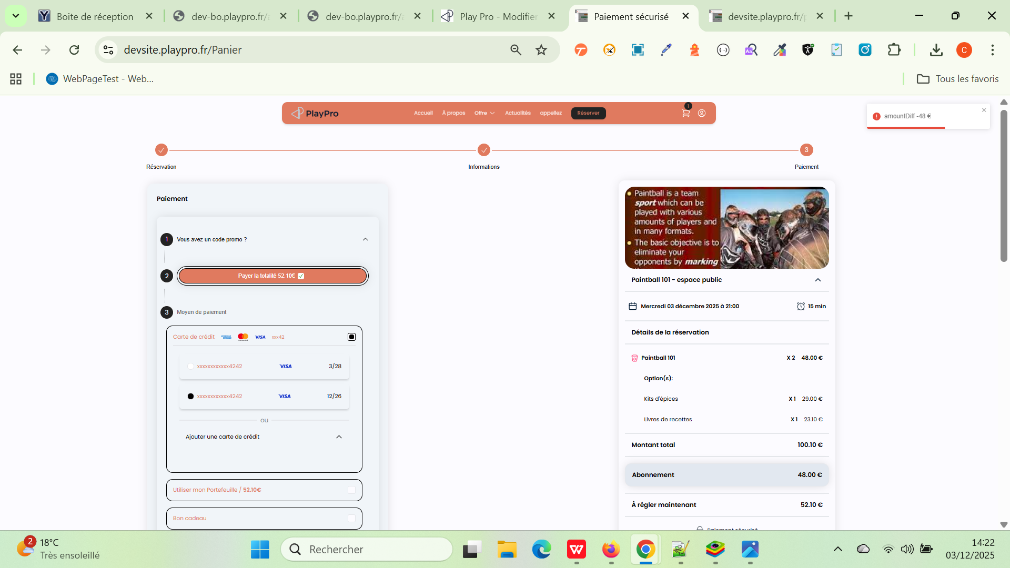

DEV - WS - change Activity: Changement d’activité en calendrier BO : rebooking toujours à 0
Le champ rebooking reste toujours à 0 (false) lors d’un changement d’activité dans le calendrier BO.

Environnement
- BO : dev-bo.playpro.fr
- Endpoint : back-office/prestations/get/info/timeslot/32611/31426
- Méthode : POST
- Endpoint: /back-office/prestation/get/timeslots/booking/31426
- Méthode : GET

Description du problème
Lorsqu’on change une activité sur le calendrier BO (remplacer une activité existante par une nouvelle), la requête WS envoie systématiquement en payload le champ : "rebooking":false,"customers"
et la requête WS renvoie systématiquement le champ: "rebooking": 0
Ce qui correspond à false, même lorsqu’il s’agit bien d’un remplacement d’activité (rebooking).
CAPTURE:
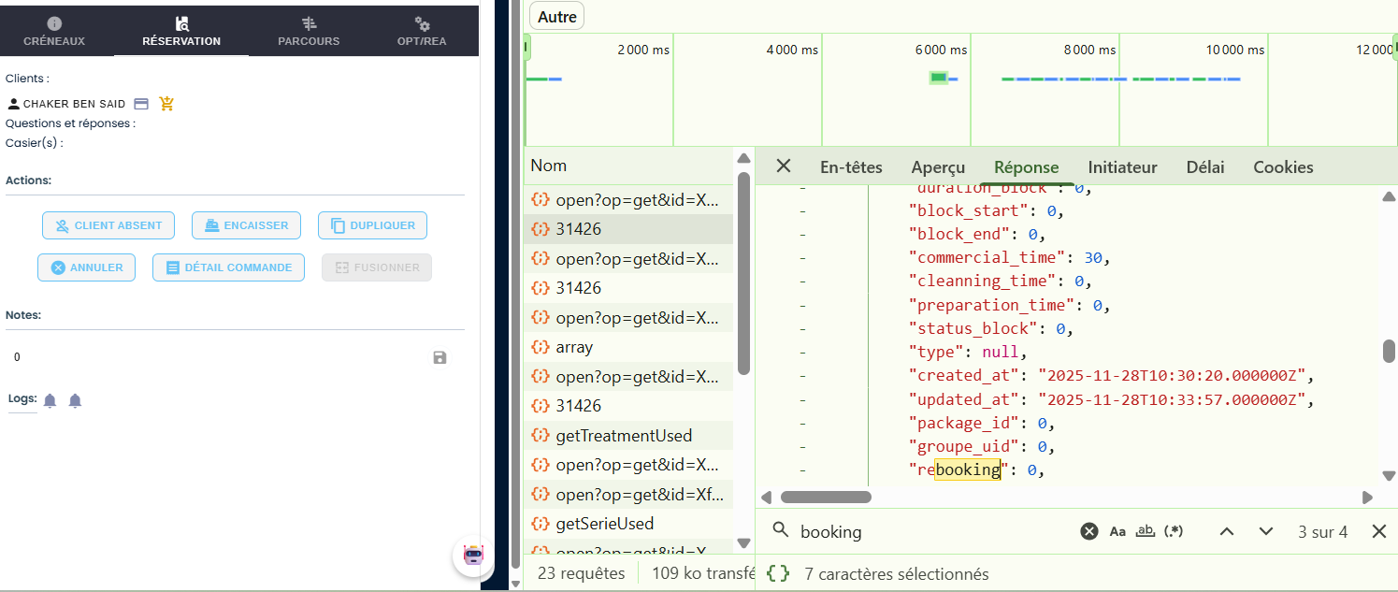

Dev - Test de compatibilité - Mobile : Alignement incorrect du message de confirmation après paiement sur mobile. [CORRIGÉ]

Description :

Après avoir payé une réservation sur PlayPro en version mobile, l'utilisateur est automatiquement redirigé vers un bloc affichant le message "C'est validé Merci pour votre confiance". Cependant, ce message n'est pas aligné à gauche comme prévu ; il apparaît probablement ne pas centré ou mal positionné.

Résultat attendu : Le message "C'est validé Merci pour votre confiance" doit être aligné à gauche du bloc.

Impact : Mauvaise expérience utilisateur, in-cohérence visuelle.

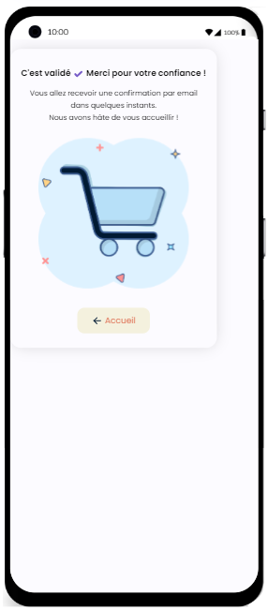

DEV - FO: TRaduction - Message d'alerte de réinitialisation de mot de passe non traduit en BO
Étapes pour reproduire le bug :
- Se connecter à l'interface utilisateur en BO
- Cliquer sur "Mot de passe oublié" ou "Réinitialiser le mot de passe"
- Entrer l'adresse email associée au compte
- Valider la demande
- Observer le message d'alerte affiché

Résultat attendu :
Le message d'alerte doit s'afficher en BO, dans la langue sélectionnée, et être traduit correctement (ex : "Veuillez vérifier votre email").

Résultat actuel :
Le message s'affiche en langue par défaut, non traduit.

Environnement :
- Version du logiciel : DEV
- Navigateur : Chrome
- OS : Windows 11

Impact : Confusion pour les utilisateurs francophones, mauvaise expérience utilisateur.

Priorité : [Haute / Moyenne / Basse]
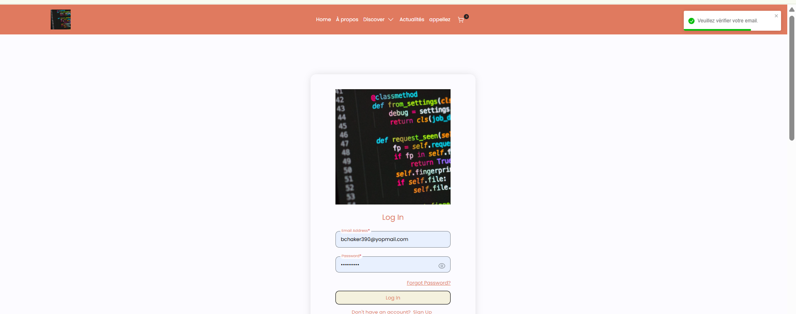

DEV - BO: BUG DESIGN - Menu d’actions du client invisible ou non cliquable après une recherche par email en base clients.
Étapes pour reproduire :
- Aller dans Clients → Base clients
- Saisir “bchaker394@yopmail.com”
- Cliquer sur Rechercher
- Ouvrir les actions via le bouton ⋮
Résultat actuel :
- Le menu s’affiche partiellement hors écran
- Les boutons (Définir mot de passe / Supprimer / Caisse…) sont invisibles ou cliquables difficilement
- Le menu disparaît au moindre mouvement
Résultat attendu :
- Le menu doit s’afficher proprement
- Tous les boutons doivent être visibles et accessibles

Ce bug est souvent lié à :
- un problème de z-index,
- un overflow:hidden sur le parent,
- ou un problème d’ancrage du menu (dropdown mal positionné).
CAPTURE:
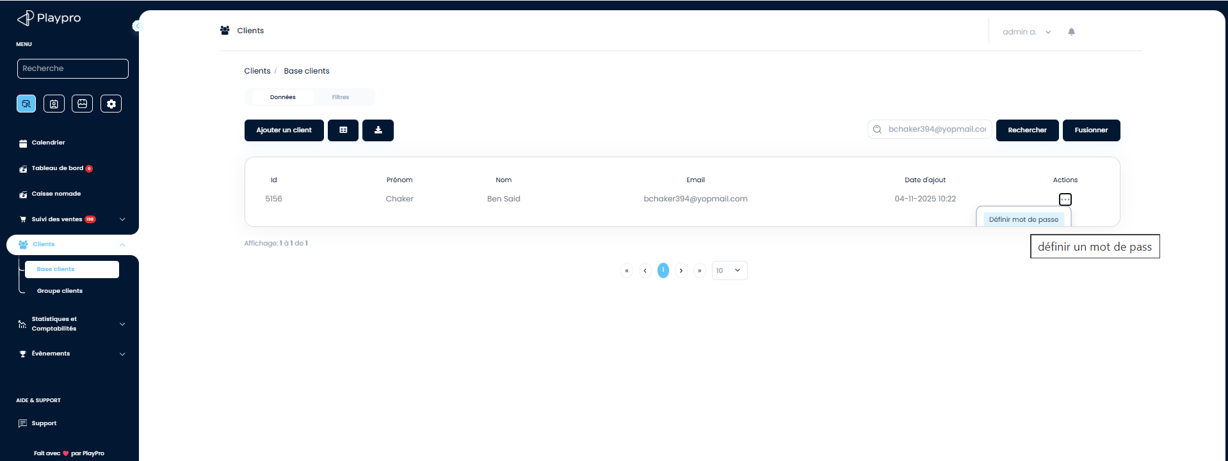

DEV - BO: [BO – Login] Affichage simultané des deux icônes “Afficher / Masquer mot de passe” sur Edge

Description : Sur la page de connexion du Playpro (BO et FO) lors de la saisie du mot de passe dans le champ « Mot de passe », les deux icônes d’affichage et de masquage apparaissent en même temps sous Microsoft Edge. Ce comportement ne se reproduit pas sur Chrome, où une seule icône s’affiche à la fois.

URL : https://dev-bo.playpro.fr/back-office/login
- : https://devsite.playpro.fr/connexion

Navigateur : Microsoft Edge (version Chromium, Windows 10/11)

Version testée : 13/11/2025 – Environnement DEV

Ouvrir Microsoft Edge

Dans le champ Mot de passe, commencer à saisir un mot de passe

Observer la zone d’icônes à droite du champ

Résultat attendu : Une seule icône visible à la fois :

👁️ (œil ouvert) quand le mot de passe est masqué

👁️‍🗨️ (œil barré) quand le mot de passe est visible

Le clic sur une icône bascule correctement entre les deux états.


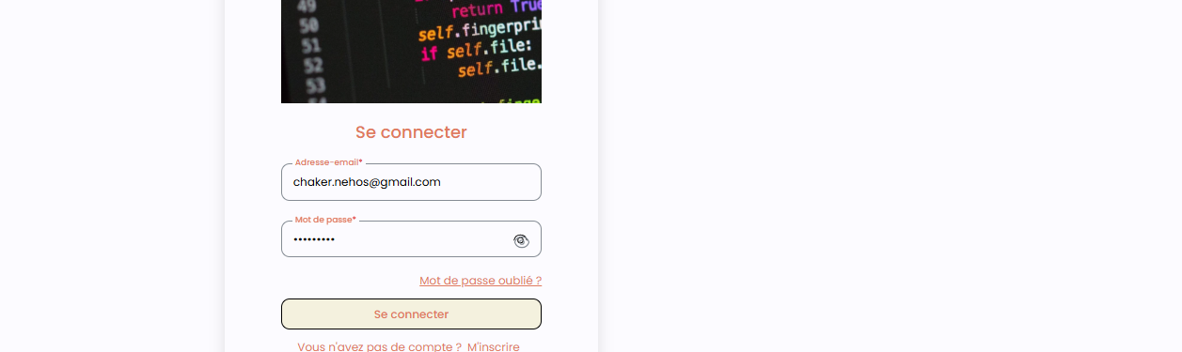
DEV - FO: Rappel - Emails de facture que ne sont pas reçus pour le moment en boite email client et sur le Brevo, de même pour combo facture avec wallet ou bon cadeau.

===========> Il faut une facture dans tous les cas qui affiche que l'on a utilisé le wallet ou le bon cadeau.

✅ Email Facture activité payé en wallet. +> OK
✅ Email Facture activité payé en bon cadeau. +> OK
✅ Email Facture événement payé en wallet. +> OK
✅ Email Facture evenemnt payé en bon cadeau. +> OK
✅ Email Facture combo payé en wallet. +> OK
✅ Email Facture combo payé en bon cadeau. +> OK

✅ Email Facture commande activité dans un forfait =====> payé partout par forfait ou une partie par Stripe (par exemple, on ajoute des produits). +> OK

✅ Email Facture commande activité dans un abonnement =====> payé partout par abonnement ou une partie par STRIPE (par exemple, on ajoute des produits). +> OK

=> puisque dans les 2 cas suivants, cmd en forfait et abonnement, email facture reçus.

✅ Email Facture commande activité payé partout un billet non daté sans produits. +> OK
=> puisque dans ce cas, émail facture reçu si cmd avec produits.

✅ Email Facture de commande en Clôture

✅ Email Facture de commande avec acompte en Clôture

DEV - BO : Calendar Headbar - Bug de blocage Lors de l'utilisation du module Calendrier (Headbar) dans l'application Back Office – PlayPro, une forte latence et un blocage partiel de l'interface sont observés lors du changement de vue (de 1 jour à 4 jours, puis à 7 jours). Ce comportement impacte la fluidité de l'expérience utilisateur, notamment lors de la transition entre différentes vues.

Étapes de reproduction : Accéder au module Calendrier (vue par défaut : (1 j), sélectionner (4 j), ensuite à l’affichage sur (7 j).

Résultat observé :

L’interface se fige partiellement après chaque changement de vue.

La latence pour l’affichage des créneaux et espaces est importante.

Les données semblent être rechargées intégralement à chaque changement, sans utilisation de cache, ce qui pourrait expliquer la surcharge et la latence.

Hypothèse : Il semble que le système ne tire pas parti du cache pour stocker les données du calendrier, ce qui provoque un rechargement complet des informations à chaque changement de vue. La mise en cache ou la gestion plus efficace des données pourrait considérablement améliorer la fluidité et réduire la latence.

=> CAPTURE:
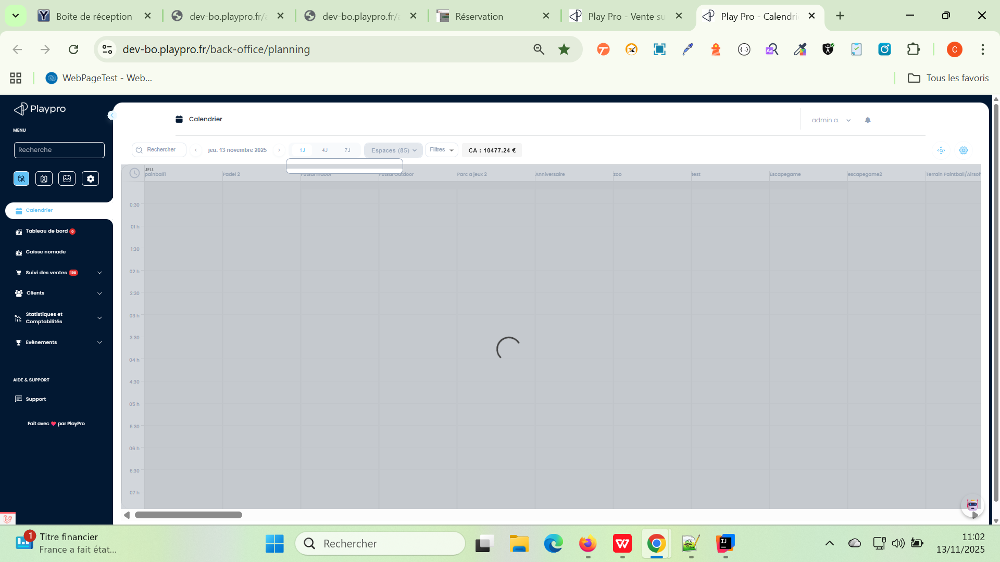

DEV - BO : Bug de blocage (ou test de stabilité)
Je rencontre actuellement des difficultés importantes sur la page "Promotions" du back-office (https://dev-bo.playpro.fr/back-office/promotions).

À chaque fois que j'essaie d'effectuer une action, comme cliquer sur le bouton "Actions" ou filtrer par nom via la recherche, la page reste bloquée avec le message "en attente" ou affiche un message d'erreur "Page ne répond pas".

Cela rend la gestion et la maintenance des actions très compliquées, peu importe la page ou la fonction que je tente d'utiliser.

Cette situation empêche toute manipulation efficace, ce qui impacte fortement notre workflow.

=> CAPTURE workflow 2:

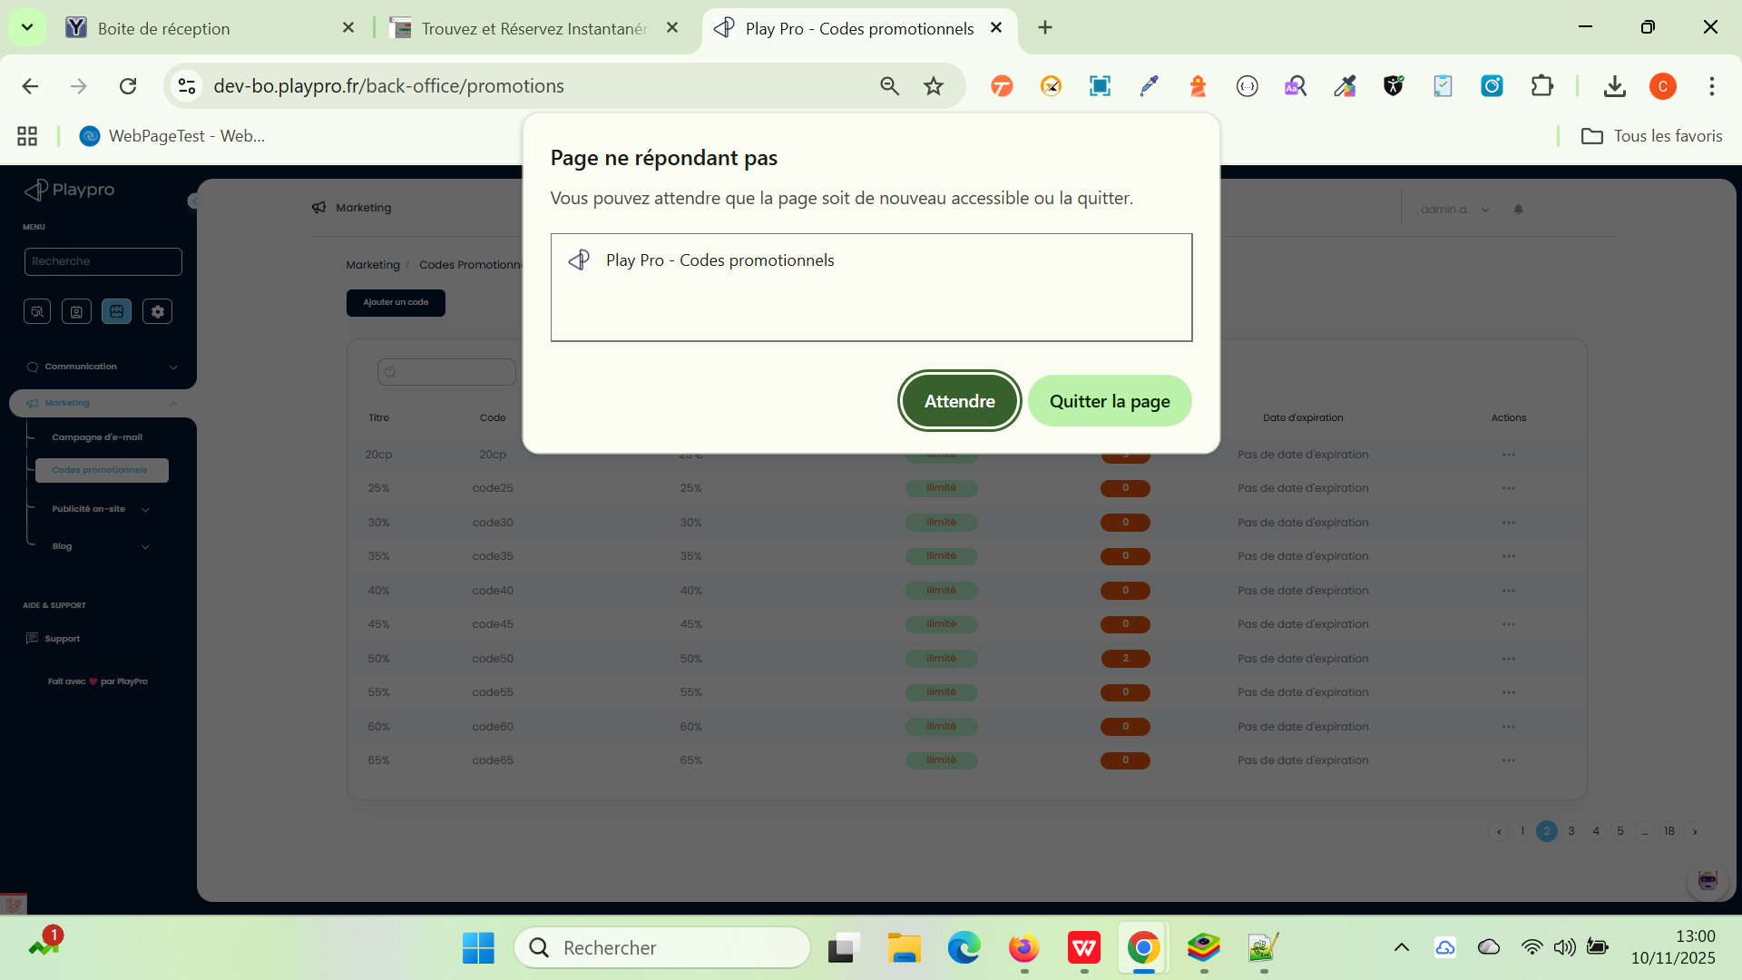

FO - DEV: 400 WS lors du paiement – Montant non accepté si valeur prix de ventes ou prix/prix avec 2 chiffres après virugle.

Type de commande: finger point - Sécuriser la totalité

Circuit : Booking
Environnement:
- API : https://dev-bo.playpro.fr/api/v1/payment/create-empreinte
- Version testée : dev

Payload:
activité libre booking - espace public 3 - mardi 21 octobre 2025 à 09:00 pendant 60 min

Détails de la réservation :
activité libre booking X 2 5.17 €
Montant total : 5.17 €
À régler maintenant : 5.17 €

Response: {"success":false,"message":"Invalid integer: 516.666"}

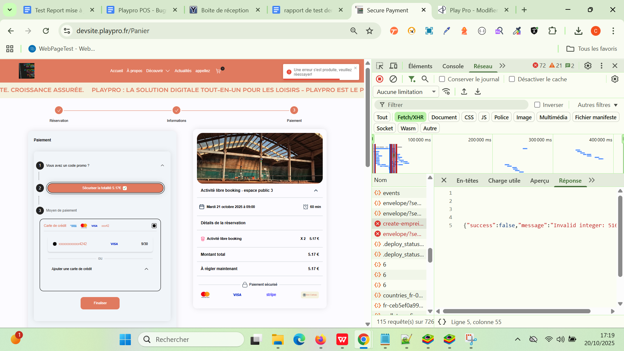

DEV - FO: Bug de déduplication des clic ça fait une page vide (pade error connexion)

Scénario: réservation sur le site dev. et redirection directement vers “Mes achats et réservations”, clic 3 ou 4 fois sur bouton “détails”

Résultat obtenu: Blocage et la page est vide lors des clics répétés sur le bouton "Détails" dans "Mes achats & réservations"
Cela empêche la consultation des détails et peut bloquer la navigation.

Impact : Expérience utilisateur altérée, risque de blocage complet de la page.

Reproduction : Effectuer une activité/réservation → Aller dans "Mes achats & réservations" → Cliquer plusieurs fois rapidement sur "Détails" → Observer le blocage ou l’erreur.

CAPTURE:
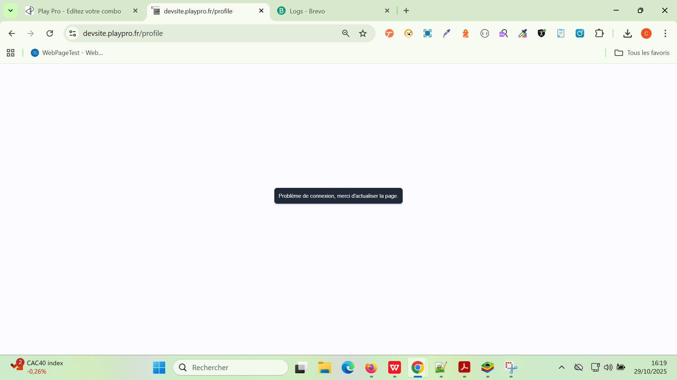

DEV - BO - FO: Affichage du prix total avec plus de 2 chiffres après la virgule en caisse

Description : Lorsqu'une activité Booking (UniGames Bordeaux)est partagée avec plusieurs clients, le montant total peut nécessiter un affichage à maximum 2 chiffres après la virgule (ex : 3.03 €). Actuellement, le système limite l’affichage avec plus de 2 chiffres après la virgule (par exemple, 3.0275 €), ce qui ne permet pas de refléter avec précision le montant exact dans certains cas.

Étapes pour reproduire :

1- Créer une commande en FO avec partage client, par exemple pour 1 participant à 3,03 € avec un partage de 19 tickets à 30,27 €.

2- Vérifier l’affichage du prix total en caisse.

3- Remarquer que le montant est arrondi ou tronqué à deux chiffres (3.03 €).

Résultat attendu : Le prix total affiché en caisse doit pouvoir comporter jusqu’à 2 chiffres après la virgule (ex : 3.03 €) pour une meilleure précision.

Impact : Ce problème peut entraîner une incompréhension ou une erreur d’interprétation du montant total pour le client ou l’opérateur.

Priorité : Moyenne / Haute (selon l’impact)

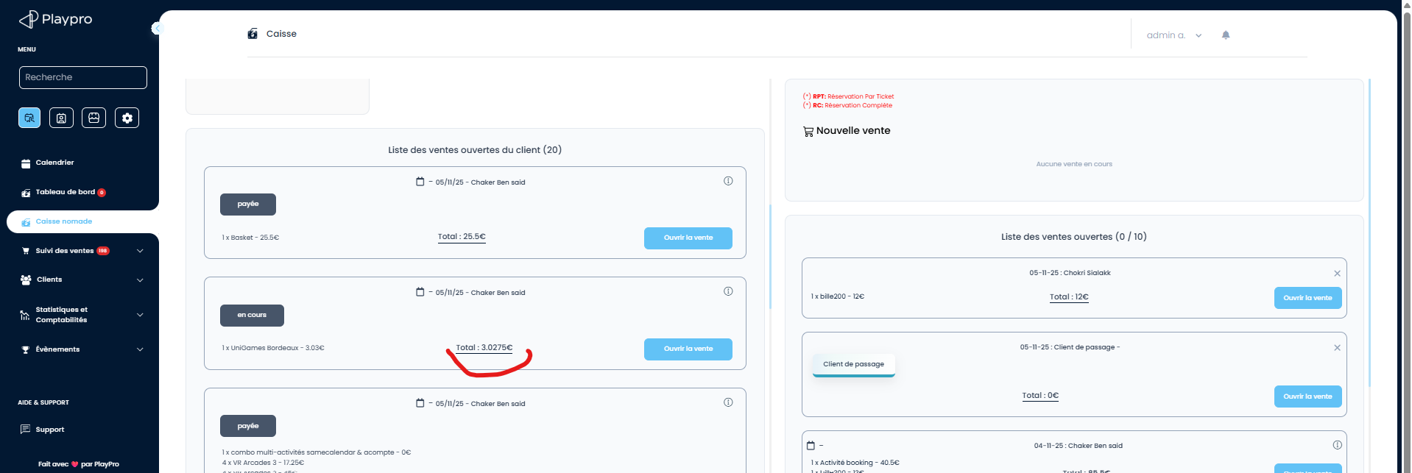
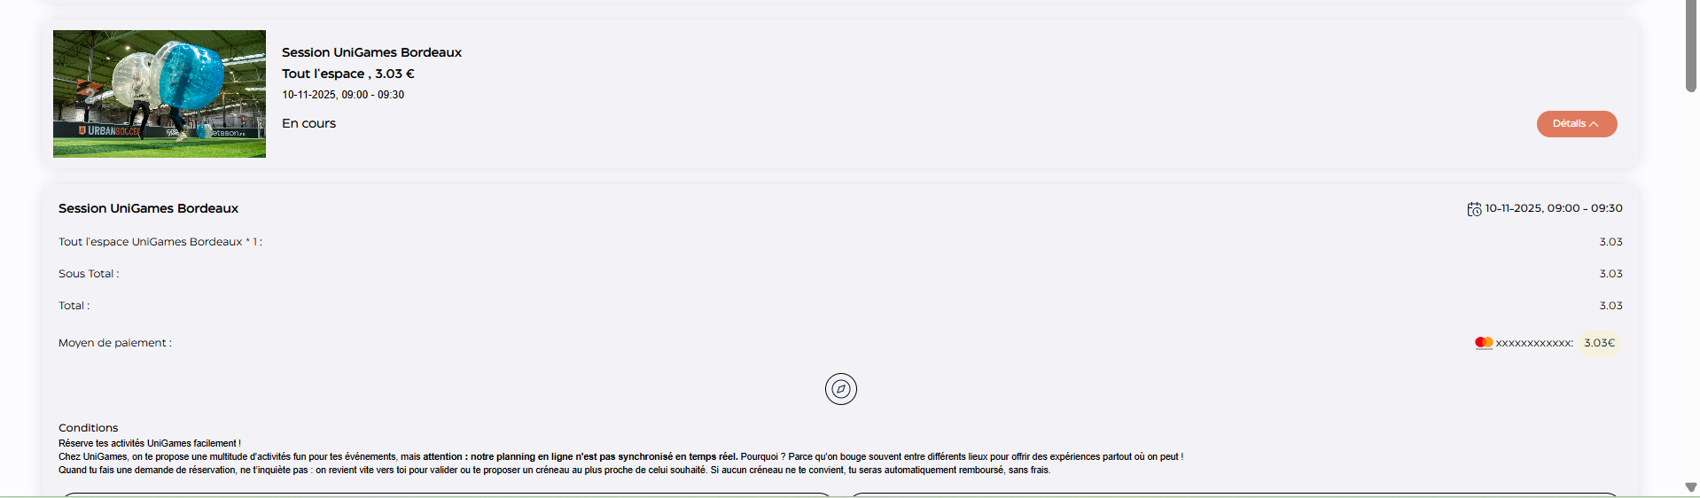

Autre commande :
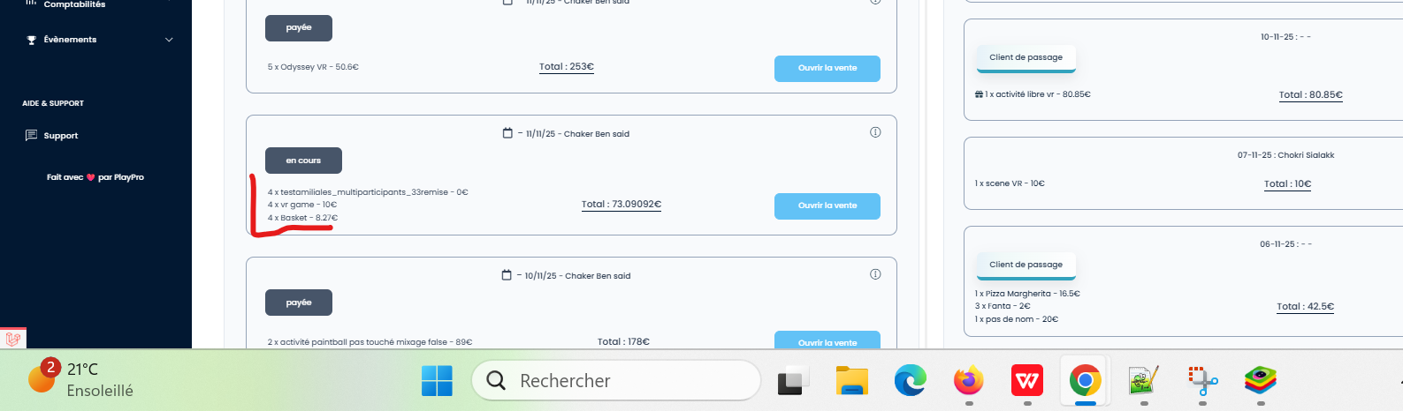

DEMO - Back-office
VR game : Mal gestion d’ajout des options prix pour chaque Durée lors de clic sur le bouton "+"

test-data: commande vr game
- Intervalle de réservation (en minutes) * 15 (min)
- Durée par défaut (en minutes) * 30 (min)
- Durée maximale (en minutes) * 120
- Temps de rangement/nettoyage additionnel (en minutes) 8
- Intervalle entre activités (en minutes) 22
Lors de la création de plusieurs options tarifaires dans le demo site (ex : 30 min à 15€, 60 min à 30€, 90 min à 45€, 120 min à 60€), en cliquant sur le bouton "+" pour ajouter une nouvelle option, toutes les options apparaissent avec la même durée (souvent 120 min), au lieu de conserver leurs valeurs individuelles. Ce comportement semble lié à une réinitialisation ou un clonage incorrect des paramètres lors de l'ajout d'une nouvelle option.

Résultat Actual: Toutes les options ajoutées après la première ou la dernière sélection se regroupent ou se réinitialisent à la première option (souvent 30 min), sauf la dernière (120 min) marche bien, ce qui empêche une configuration incorrecte et distincte pour chaque option.

Résultat Attendu: Chaque clic sur "+" doit ajouter une nouvelle option avec ses propres paramètres

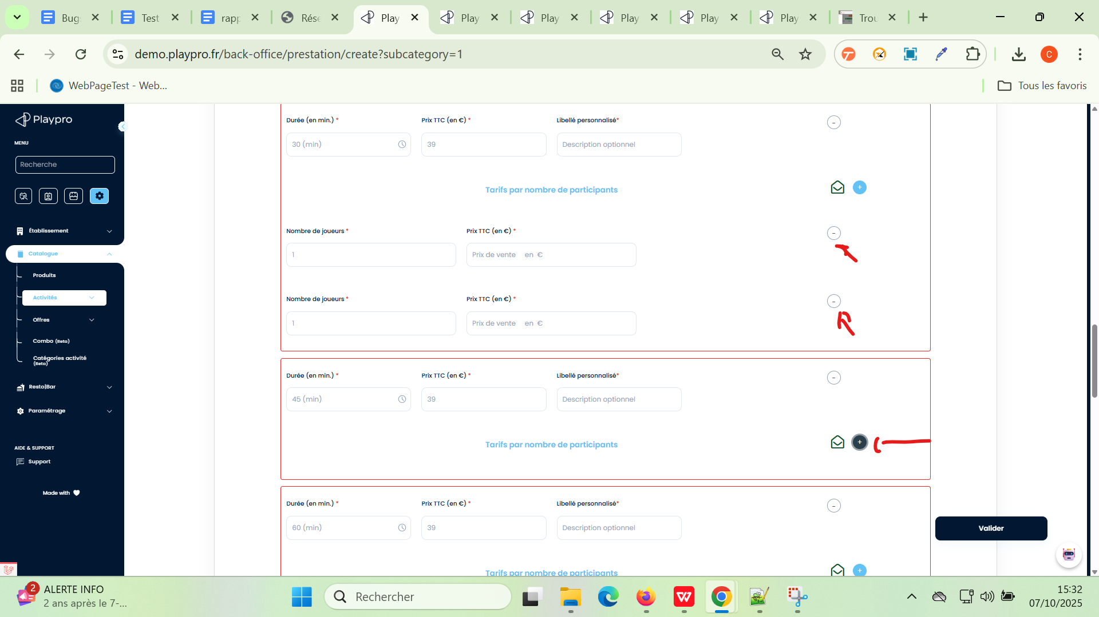

DEV - BO - Planning Staff: Problème d'affichage des horaires avec pause (pas de saut de ligne) dans le planning (Excel et Csv). [CORRIGÉ]

Description : Lors de l’ajout ou de la modification d’un horaire avec pause dans le planning, l’affichage reste sur une seule ligne, rendant la lecture difficile.

Exemple attendu :

16:30 - 15:30

15:30 - 15:30

Mais actuellement, tout reste sur une seule ligne.

De plus, le texte superflu "Édition du planning du Lundi Journée Pause déjeuner Fermer Valider" s’ajoute après chaque horaire, ce qui doit être supprimé.

Résultat attendu : Les horaires avec pause doivent s’afficher sur plusieurs lignes pour une meilleure lisibilité.

Résultat actuel : Les horaires restent sur une seule ligne, ce qui les rend illisibles.

CAPTURE:
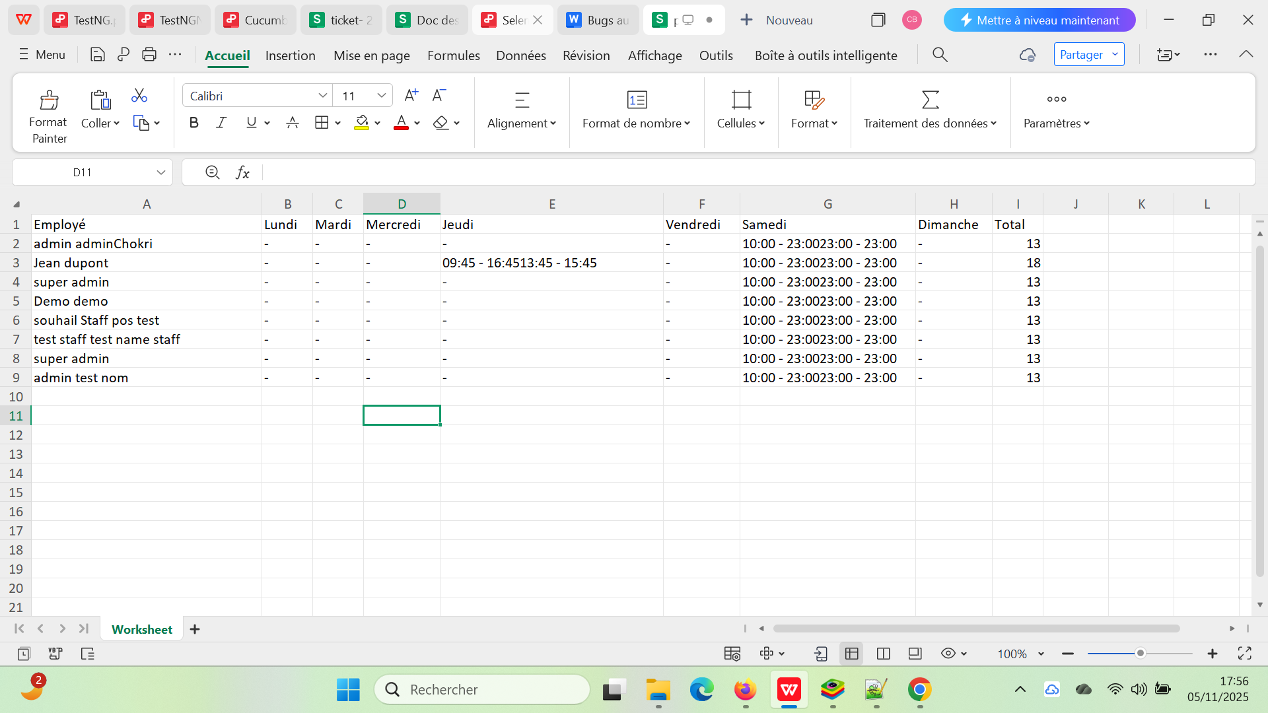

DEV FO: Traduction anglais non appliquée lors du transfert de points de fidélité c’est un retour WS. [CORRIGÉ]

Lors de la version anglaise du site, lorsque l’utilisateur transfère ses points de fidélité vers son portefeuille, le message de confirmation s’affiche encore en français : “Votre portefeuille a été rechargé avec succès”.
mais en plus il retourne en texte à la traduction français ,
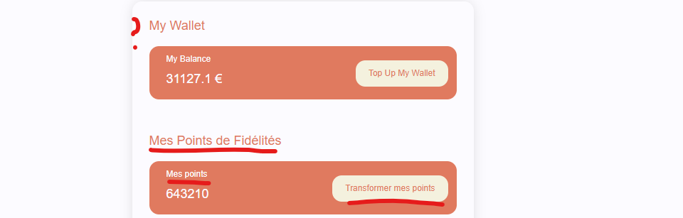

Étapes pour reproduire :

Aller dans la section Loyalty Points en Wallet.

Cliquer sur Transfer to Wallet.

Observer le message de confirmation affiché.

Résultat actuel: Le message apparaît en français :
“Votre portefeuille a été rechargé avec succès”
- Priorité : Moyenne
- Sévérité : Mineure (problème d’internationalisation / traduction UI)

CAPTURE:
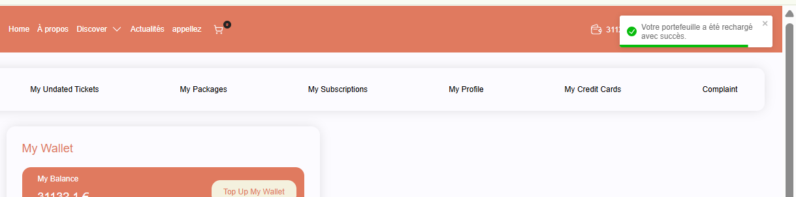

DEV- FO: Bug : Blocage de la fenêtre "Mes points de fidélité" et la page dans le profil client [CORRIGÉ]
Lors de l’accès à la page profil utilisateur, la fenêtre popup "Mes points de fidélité" s’affiche automatiquement mais bloque toute interaction :
- Le bouton CONFIRMER est visible mais non cliquable.
- Le champ de conversion est actif, mais aucune action ne se déclenche.
- La page principale est figée en arrière-plan (overlay actif).
- Même après plusieurs tentatives (rafraîchissement, navigation, incognito), le comportement persiste.

Captures d’écran
- Popup affiché avec taux sélectionné (ex: "10 = 1.00 €") mais bouton inactif.
- Page /profile figée avec fond bleu, sans contenu visible.
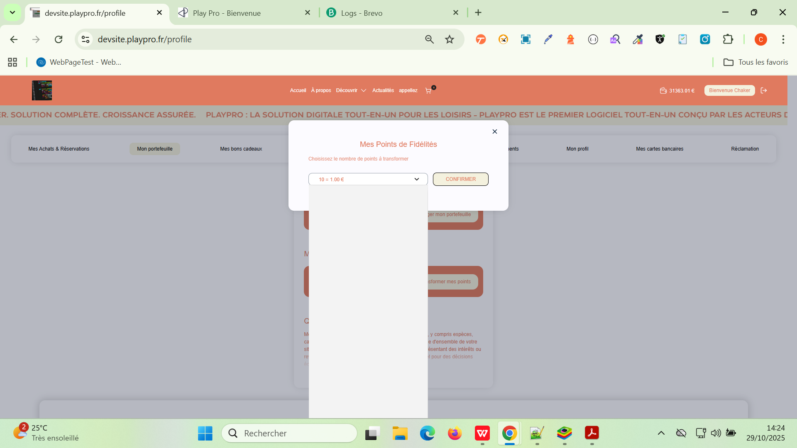

DEV FO: Erreur "Invalid API Key" lors du paiement d’un abonnement par Stripe - Front et backend [URGENT]

Description : Lors de l'essai du processus de paiement sur le front PlayPro, après avoir ajouté un abonnement au panier et sélectionné la carte de paiement, je reçois une erreur en alerte:

"Invalid API Key provided: oldsk_te...8Egi"

Erreur 500 sur l’API : https://dev-bo.playpro.fr/api/v1/payment/add-to-basket
response: {
"message": "Invalid API Key provided: oldsk_te...8Egi",
"exception": "Stripe\\Exception\\AuthenticationException",
"file": "/home/forge/dev-bo.playpro.fr/vendor/stripe/stripe-php/lib/Exception/ApiErrorException.php",
"line": 38,
"trace": [...]
}

Résultat actuel:
Le paiement échoue avec une erreur d’authentification Stripe liée à la clé API invalide.

Résultat attendu: Le paiement devrait être traité avec succès et l’abonnement confirmé.

capture:
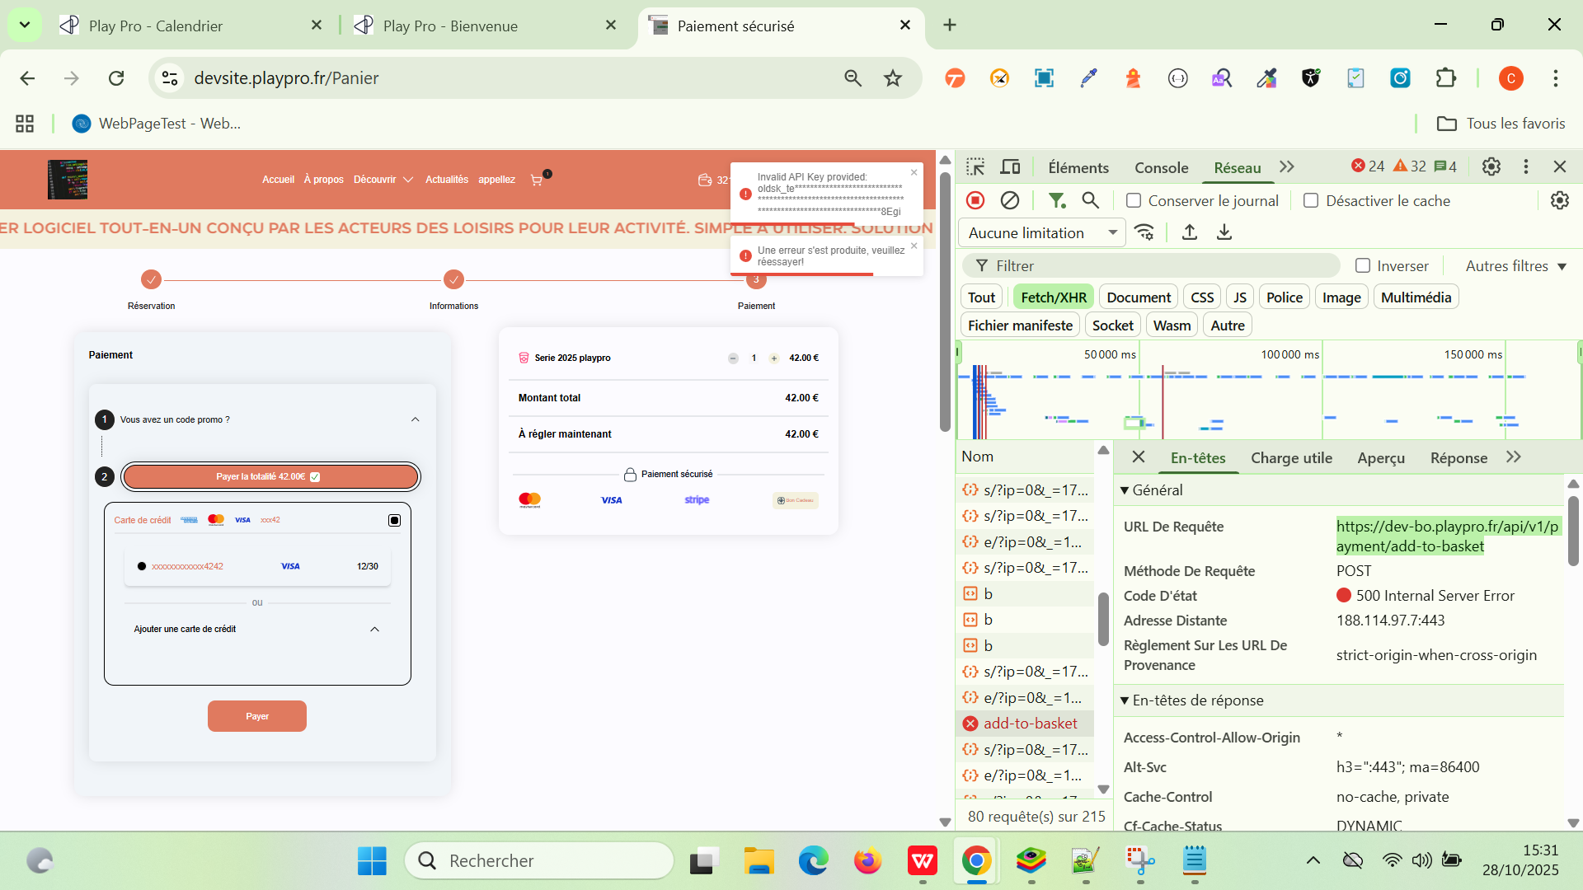

DEV BO: Erreur de validation lors de la modification des paramètres de durée et options avancées dans une prestation

Description : Lors de la configuration d'une prestation dans le back-office PlayPro, plusieurs cas de validation ont été testés. Certains comportements sont corrects, d'autres déclenchent des erreurs inattendues. [CORRIGÉ]

✅ Comportements fonctionnels validés

Ajout de questions après modification de la durée personnalisée → valide avec succès

Passage entre durée par défaut ↔ durée personnalisée → valide avec succès

Modification du libellé personnalisé (durée par défaut ou personnalisée) → valide avec succès

❌ Comportements anormaux (à corriger)

Activer l’acompte (30%) → message d’erreur inattendu

Activer "Autoriser le mixage des groupes" → message d’erreur inattendu

Modifier le libellé personnalisé d’une durée par défaut + acompte ou mixage activé → message d’erreur

Changer une durée personnalisée vers une valeur en liste → valide, mais si libellé modifié → message d’erreur

🎯 Comportement attendu:

La validation doit réussir si les champs requis sont remplis

Les options avancées (acompte, mixage) ne doivent pas bloquer la validation si les autres champs sont corrects
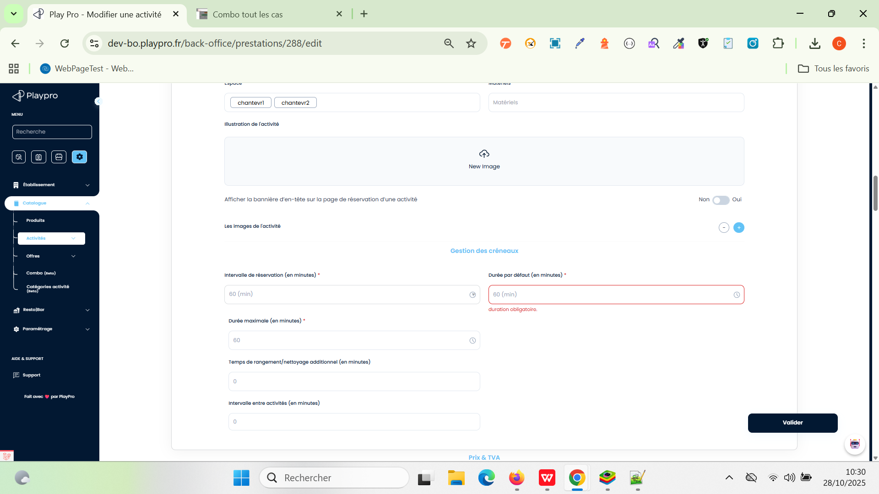

DEMO- Back-office (Configuration Stripe) [CORRIGÉ]
Bug : fonctionnel / Configuration
Priorité: Moyenne à haute

L’email super-admin@nehos.com et le mot de passe admin ne sont pas liés aux clés API Stripe. Il faut générer la clé API dans votre compte Stripe et la coller dans la configuration Stripe de votre Back Office.

Vérifier que ces clés ne correspondent pas à celles générées dans le tableau de bord Stripe.

Résultat actuel :
Les clés API affichées semblent être des données incorrectes, associées à un email et un mot de passe, ce qui est incohérent et peut empêcher le bon fonctionnement des paiements.

Résultat attendu :
Les clés API Stripe affichées dans le Back Office doivent correspondre aux clés générées dans le tableau de bord Stripe, et ne pas inclure d’informations d’identification telles que des emails ou mots de passe.

Impact :

- Risque de ne pas pouvoir traiter les paiements.
- Confusion et erreurs dans la configuration.
- Risque de sécurité si des clés incorrectes sont utilisées dans un environnement de production.

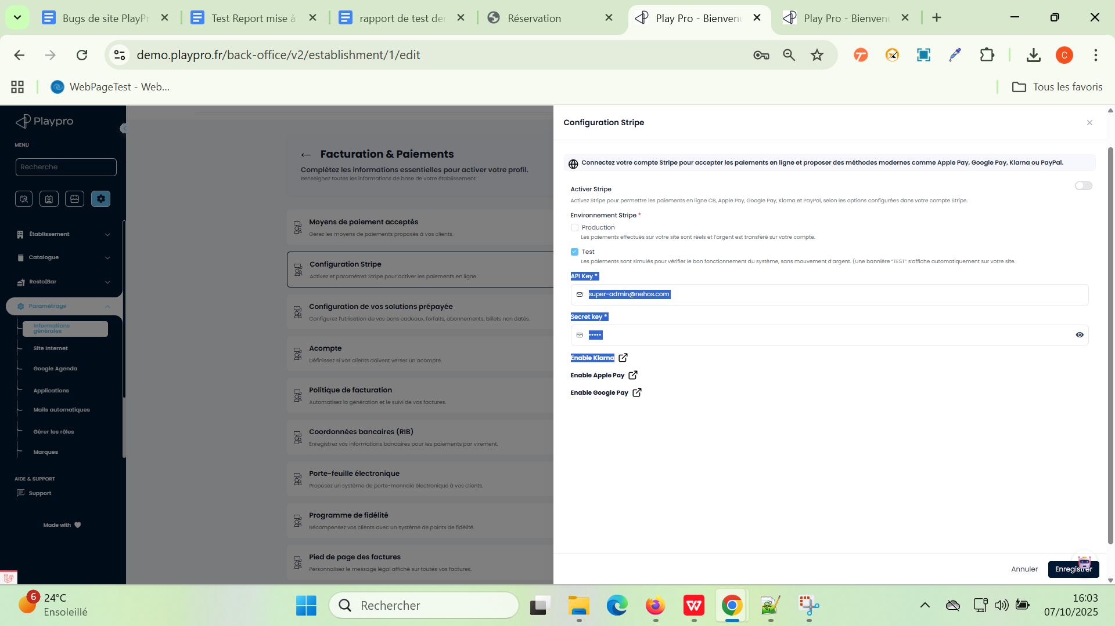

FO : Activités - Mixage des groupes [Corrigé]

ça ne change rien si je sélectionne un autre nombre de participants puisque l’option "J’autorise le mixage des groupes" est bloqué en retour vers tickets et à l’instant que le calendrier load

Accéder à la page de réservation de l’activité Paintball 101.

Cocher puis décocher l’option "J’autorise le mixage des groupes".

Sélectionner 3 participant(s).

Cliquer sur Suivant → le calendrier de réservation se charge.

Pendant loading calendrier, cliquer rapidement sur Tickets pour revenir à l’étape précédente.

Résultat obtenu : L’option "J’autorise le mixage des groupes" est affichée mais bloquée (non modifiable). Impossible de la décocher ou de la cocher.

Résultat attendu : Option marche bien par rapport loading.

Remarques : Le bug semble lié à l’état du composant après navigation entre les étapes.

Type: Fonctionnalité | Priorité: Haute
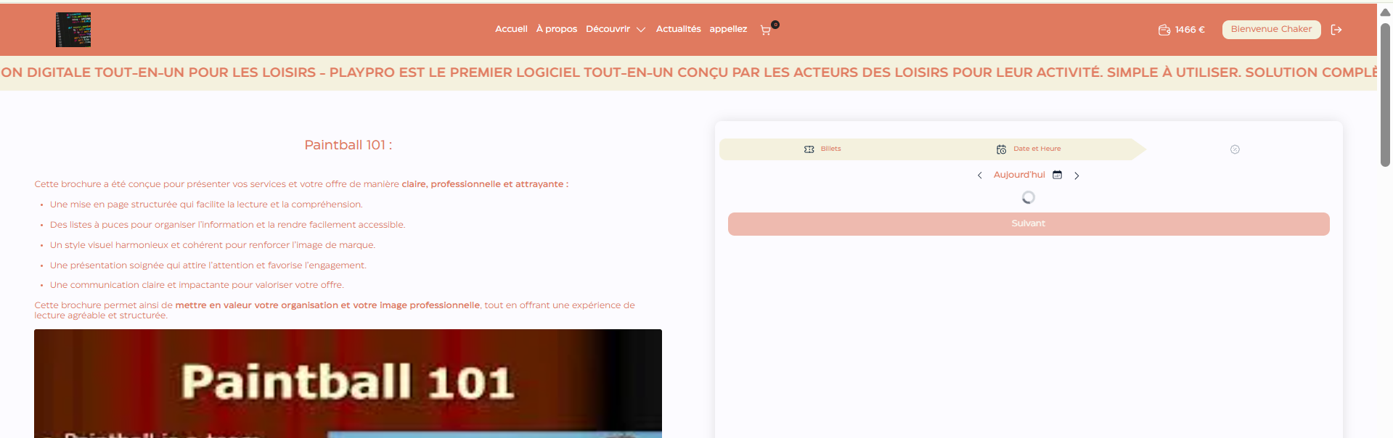
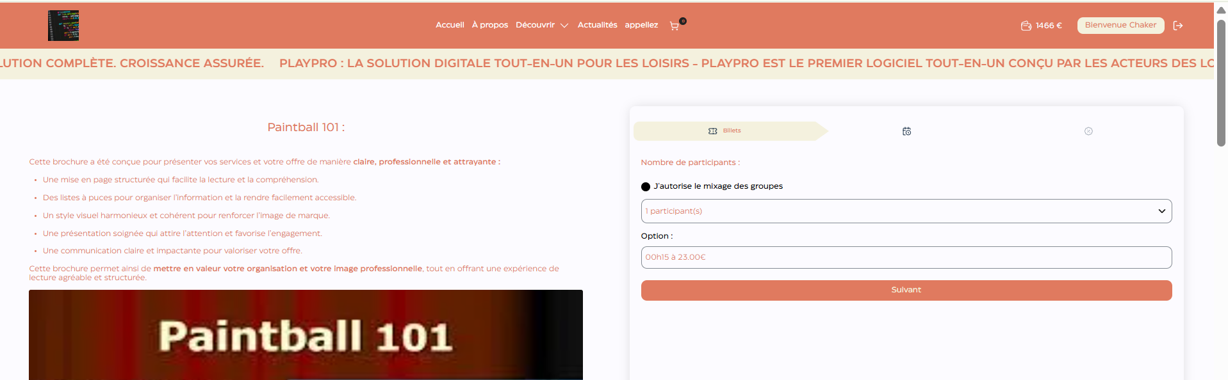

DEV - FO: Après Achat forfait EN PROFILE : amount diff - 47.04 €: paiement une prestation avec produits [Corrigé]
test_data: forfait: forfait yopmai november

Activité Circuit Paintball: paintball 2 d’acompte: 40% en bo et de prix de vente: 5.68 € 60 min Nombre de joueur(s) min.* 3 Nombre de joueur(s) max.* 6

Espace: Padel 2 de prix: 10€ Nombre de participants: 3

Options d’achat: Option(s):
Huiles d'olive extra vierge X 3 35.73 €
bille200 X 3 36.00 €

Montant total : 118.77 €

Forfait : 47.04 €

À régler maintenant : 71.73 €
Payload:
paintball 2 - Padel 2 vendredi 10 octobre 2025 à 20:30 60 min
Détails de la réservation:
paintball 2 X 3 47.04 €
Option(s):
Huiles d'olive extra vierge X 3 35.73 €
bille200 X 3 36.00 €

Montant total : 118.77 €
Forfait : 47.04 €
À régler maintenant : 71.73 €

Résultat obtenu: amount diff 47.04 €
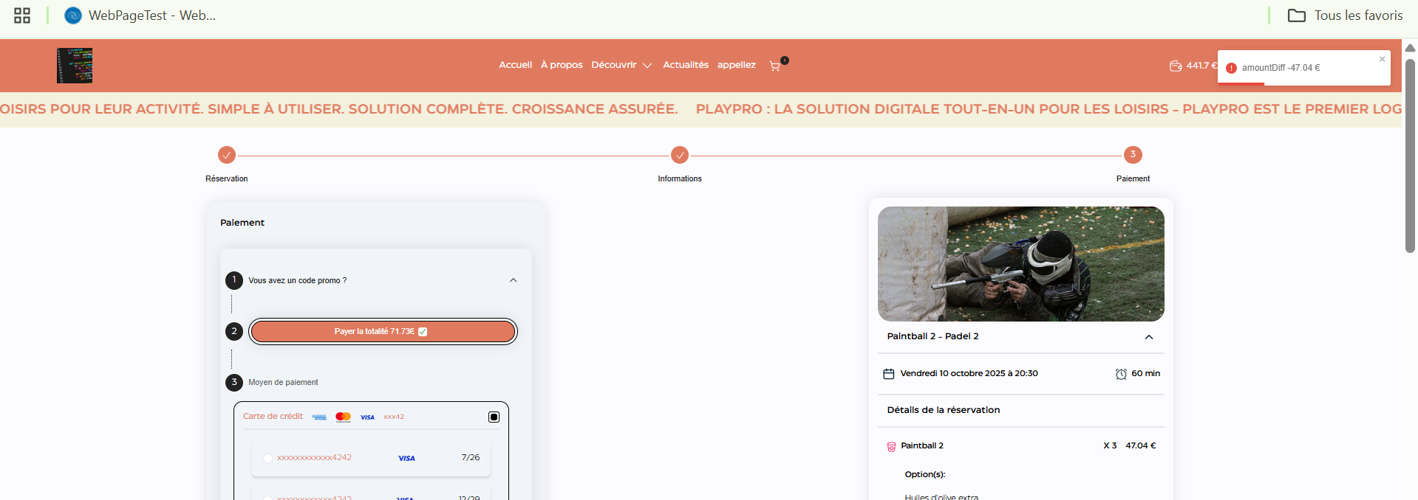
Erreur amountDiff lors de la suppression d’activités dans le panier avant le paiement (Circuit : Tickets – Zoo Ville) [Corrigé]

Étapes pour reproduire :
- Ajouter au panier les activités suivantes :
  - Zoo 1–5 ans → 14,00 €
  - Zoo 18–60 ans → 14,00 €
  - Zoo 1–4 ans → 3,00 €
  - Forfait n°3 (8 ans)(+1m30) → 18,00 €
  - Forfait n°3 (8 ans)(+1m30) → 18,00 €
  - Zoo ville – billet adulte (11 ans et plus) → 44,00 €
  - Zoo ville – billet adulte (Copie) → 44,00 €
  - Ticket kjgjg → 100,00 €
- Vérifier le total : 255,00 €
- Supprimer Forfait n°3 (8 ans)(+1m30) et Zoo ville - billet adulte (11 ans et plus) (Copie)
- Cliquer sur Payer la totalité

Résultat obtenu: amountDiff -62 €

Résultat attendu : Le panier doit se mettre à jour correctement après suppression de panier
Remarque complémentaire : Quand on passe la même commande sans les deux activités supprimées dès le départ, le paiement fonctionne parfaitement.

demo - FO: Ajout Carte crédité [CORRIGÉ]
Je remplis les champs de carte crédit et je clique sur le bouton “Ajouter la carte”, une alerte d’erreur qui sort avec le message: “Une erreur s'est produite, veuillez réessayer!”

et sur le console : event.js:61 Uncaught InvalidStateError: Failed to read the 'responseText' property from 'XMLHttpRequest': The value is only accessible if the object's 'responseType' is '' or 'text' (was 'arraybuffer').
at XMLHttpRequest.<anonymous> (event.js:61:97)

Type: Fonctionnalité Priorité: Haute
